Приложение 1
Техническое задание к
конкурсу «Matching»

- Описание задачи
Одни и те же товары в разных интернет-магазинах могут иметь разные наименования.
Например:
sbermegamarket.ru: «Аккумуляторная дрель-шуруповерт Bosch PSR 1080 LI 603985021»
ozon.ru: «Bosch PSR 1080 Li (0603985020) шуруповерт»

utkonos.ru: «Концентрат для мытья посуды и детских принадлежностей Mamaultimate "Кедр Уголь", 600мл»
ozon.ru: «Гель для мытья посуды и детских принадлежностей "Mama Ultimate", концентрат, с маслом сибирского кедра и экстрактом древесного угля, сменная упаковка, 600 мл»

Цель проекта: разработать алгоритм, позволяющий по искомому наименованию товара найти эти же модели товаров из заранее предоставленного списка товаров.
В качестве входных данных программа должна принимать:
- TXT-файл с искомыми товарами (search_names.txt)

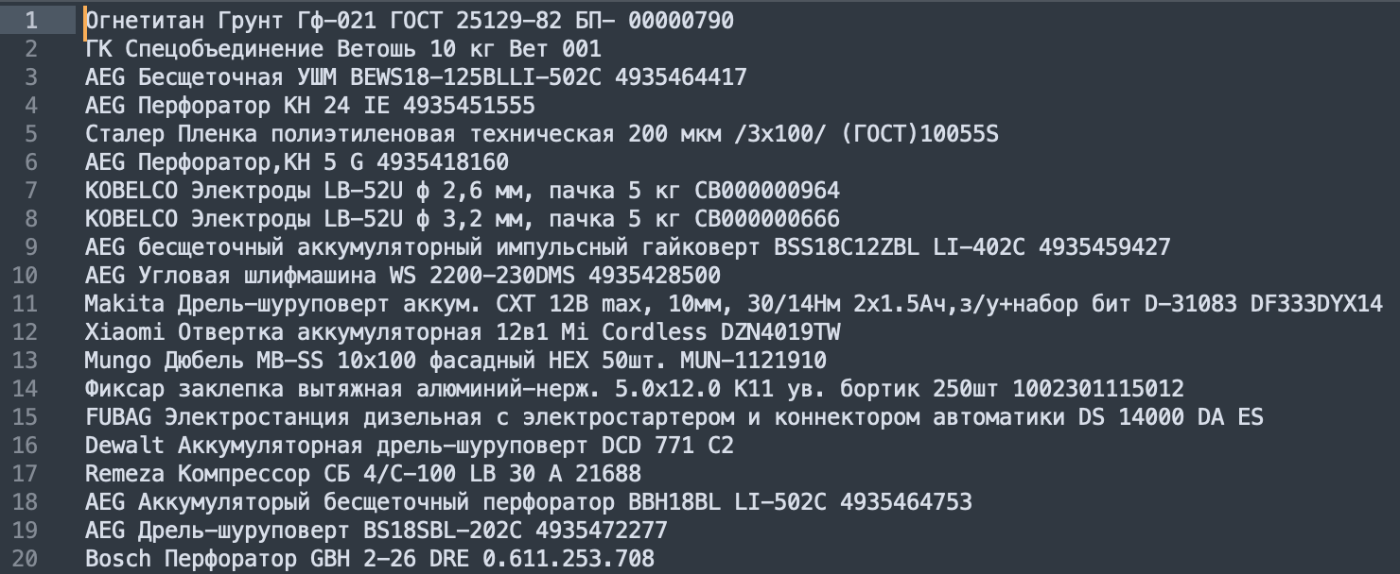

- TXT-файл с перечнем наименований товаров, по которым будет осуществляться поиск (names.txt)

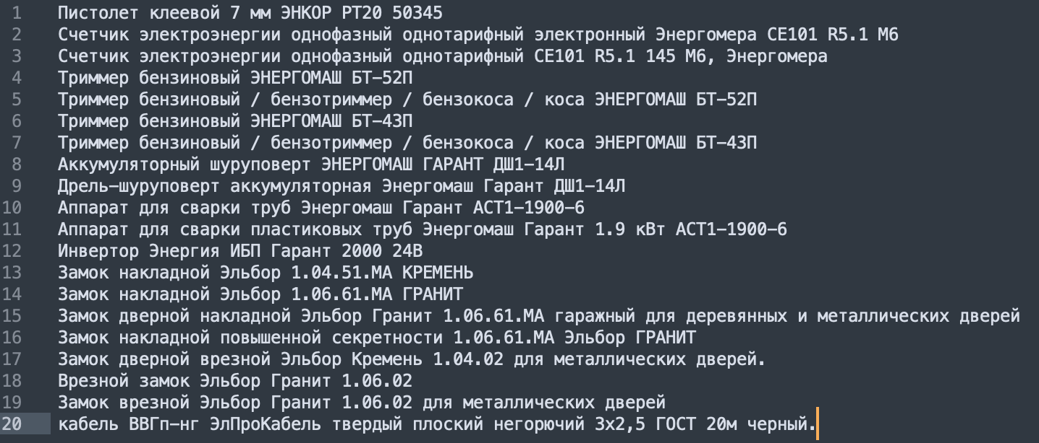

На выходе программа должна сформировать TXT-файл с парами найденных наименований товаров. В файле через разделитель «@@» указываем исходное наименование и найденное наименование товара

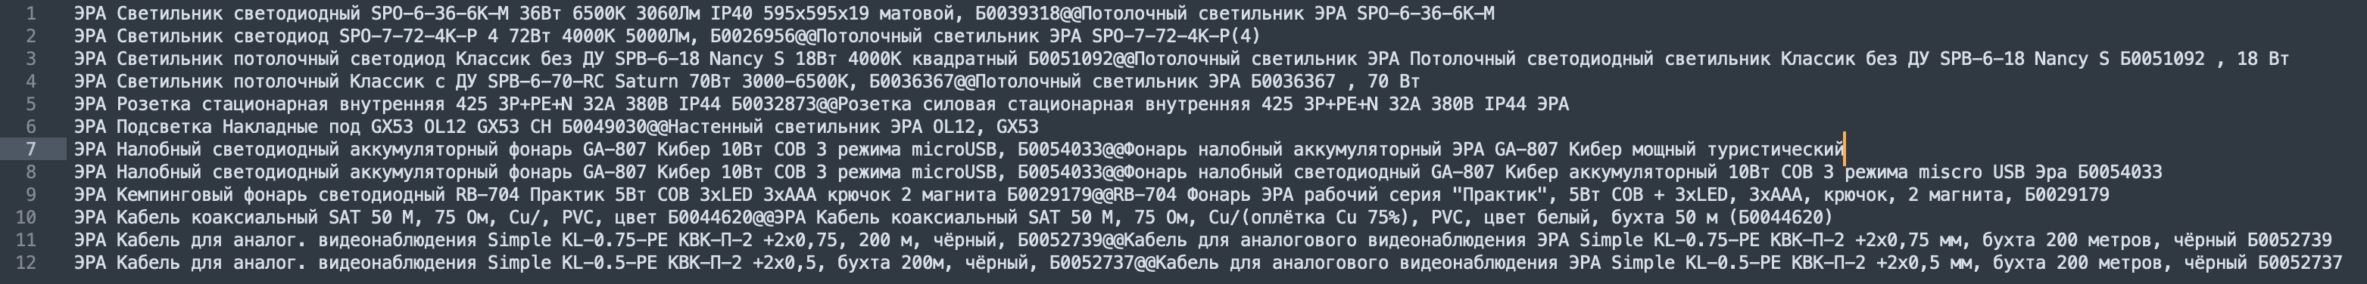

Для одного искомого товара может быть найдено несколько наименований товаров.

Оценка алгоритма будет осуществляться по результатам поиска 1000 других наименований, не входящих в список search_names.txt.
Алгоритм может быть разработан на любом языке программирования и представлен в виде docker-образа с инструкцией по его запуску и эксплуатации.

2. Входные данные
1) TXT-файл с искомыми товарами (search_names.txt)
https://disk.yandex.ru/d/npyXzR6j_I0mcw

2) TXT-файл с перечнем наименований товаров, по которым будет осуществляться поиск (names.txt)
https://disk.yandex.ru/d/C47Nzhz6M3ubSw

